КОМИТЕТ  РЕСПУБЛИКИ ТАТАРСТАН  ПО ОХРАНЕ ОБЪЕКТОВ КУЛЬТУРНОГО НАСЛЕДИЯ |  | ТАТАРСТАН РЕСПУБЛИКАСЫНЫӉ МӘДӘНИ МИРАС ОБЪЕКТЛАРЫН САКЛАУ КОМИТЕТЫ

ПРИКАЗ БОЕРЫК
 | г. Казань | №

О включении в перечень выявленных объектов культурного наследия, утверждении границ и особого режима использования территории выявленного объекта культурного (археологического) наследия «Еряпкинское городище», расположенного в Алькеевском муниципальном районе Республики Татарстан

В соответствии с Федеральным законом от 25 июня 2002 года № 73-ФЗ
«Об объектах культурного наследия (памятниках истории и культуры) народов Российской Федерации», Законом Республики Татарстан от 1 апреля 2005 года
№ 60-ЗРТ «Об объектах культурного наследия в Республике Татарстан», постановлением Кабинета Министров Республики Татарстан от 12.07.2018 № 565 «Вопросы Комитета Республики Татарстан по охране объектов культурного наследия» п р и к а з ы в а ю:
1. Включить объект археологического наследия «Еряпкинское городище», расположенный в Алькеевском муниципальном районе Республики Татарстан,
в перечень выявленных объектов культурного наследия согласно приложению № 1
к настоящему приказу.
2. Утвердить:
границы территории выявленного объекта культурного (археологического) наследия «Еряпкинское городище», расположенного в Алькеевском муниципальном районе Республики Татарстан, согласно приложению № 2 к настоящему приказу;
особый режим использования территории выявленного объекта культурного (археологического) наследия «Еряпкинское городище», расположенного
в Алькеевском муниципальном районе Республики Татарстан, согласно приложению № 3 к настоящему приказу.
3. Отделу учета объектов культурного наследия и градостроительной деятельности обеспечить внесение сведений о границах территории выявленного объекта культурного наследия в Единый государственный реестр недвижимости.
4. Контроль за исполнением настоящего приказа оставляю за собой.

Председатель И.Н. Гущин

Приложение №1
к приказу Комитета
Республики Татарстан по охране объектов культурного наследия
от 2025 № _______

ОБЪЕКТ АРХЕОЛОГИЧЕСКОГО НАСЛЕДИЯ, ВКЛЮЧЕННЫЙ В ПЕРЕЧЕНЬ ВЫЯВЛЕННЫХ ОБЪЕКТОВ КУЛЬТУРНОГО НАСЛЕДИЯ

Наименование объекта | Еряпкинское городище
Местонахождение объекта культурного наследия: | Республика Татарстан, Алькеевский муниципальный район
Местоположение: | Объект археологического наследия расположен  в 1230 метрах к северо-востоку от северной окраины с. Татарское Бурнаево, в 2140 метрах к юго-востоку от юго-восточной окраины с. Сиктерме, на террасе правого берега р. Бурнайки (правый приток р. Аты правого притока р. Малый Черемшан);
Датировка: | X – XIII вв. н.э

Ситуационный план местоположения выявленного объекта культурного (археологического) наследия «Еряпкинское городище», расположенного
в Алькеевском муниципальном районе Республики Татарстан

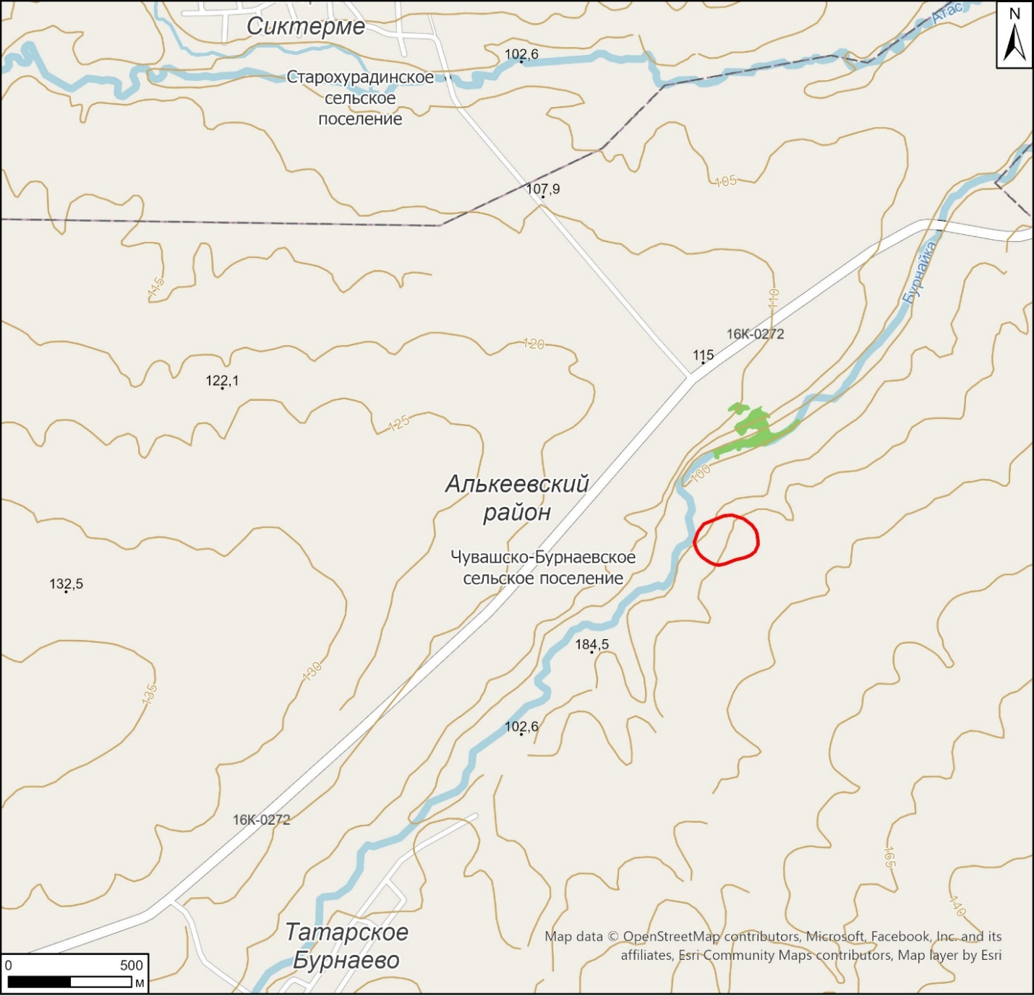
Условные обозначения:
 | - граница месторасположения объекта

Приложение №2
к приказу Комитета
Республики Татарстан по охране объектов культурного наследия
от _______№ _____

Карта (схема) границ территории выявленного объекта культурного (археологического) наследия «Еряпкинское городище», расположенного
в Алькеевском муниципальном районе Республики Татарстан

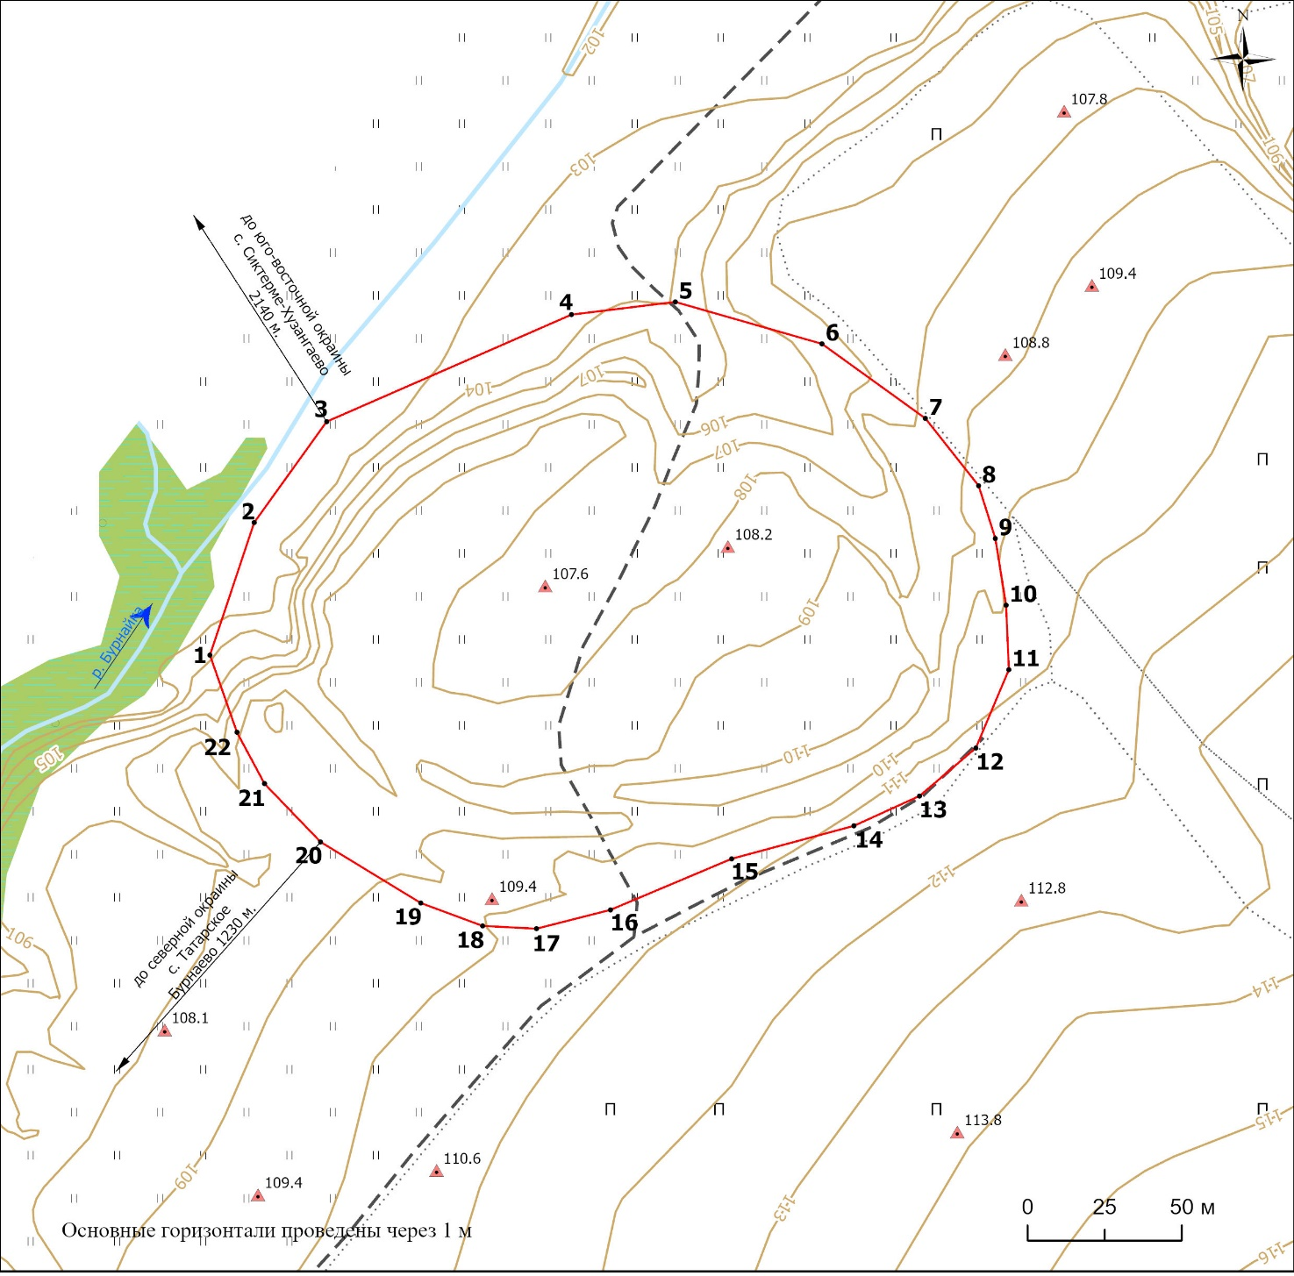

Условные обозначения:
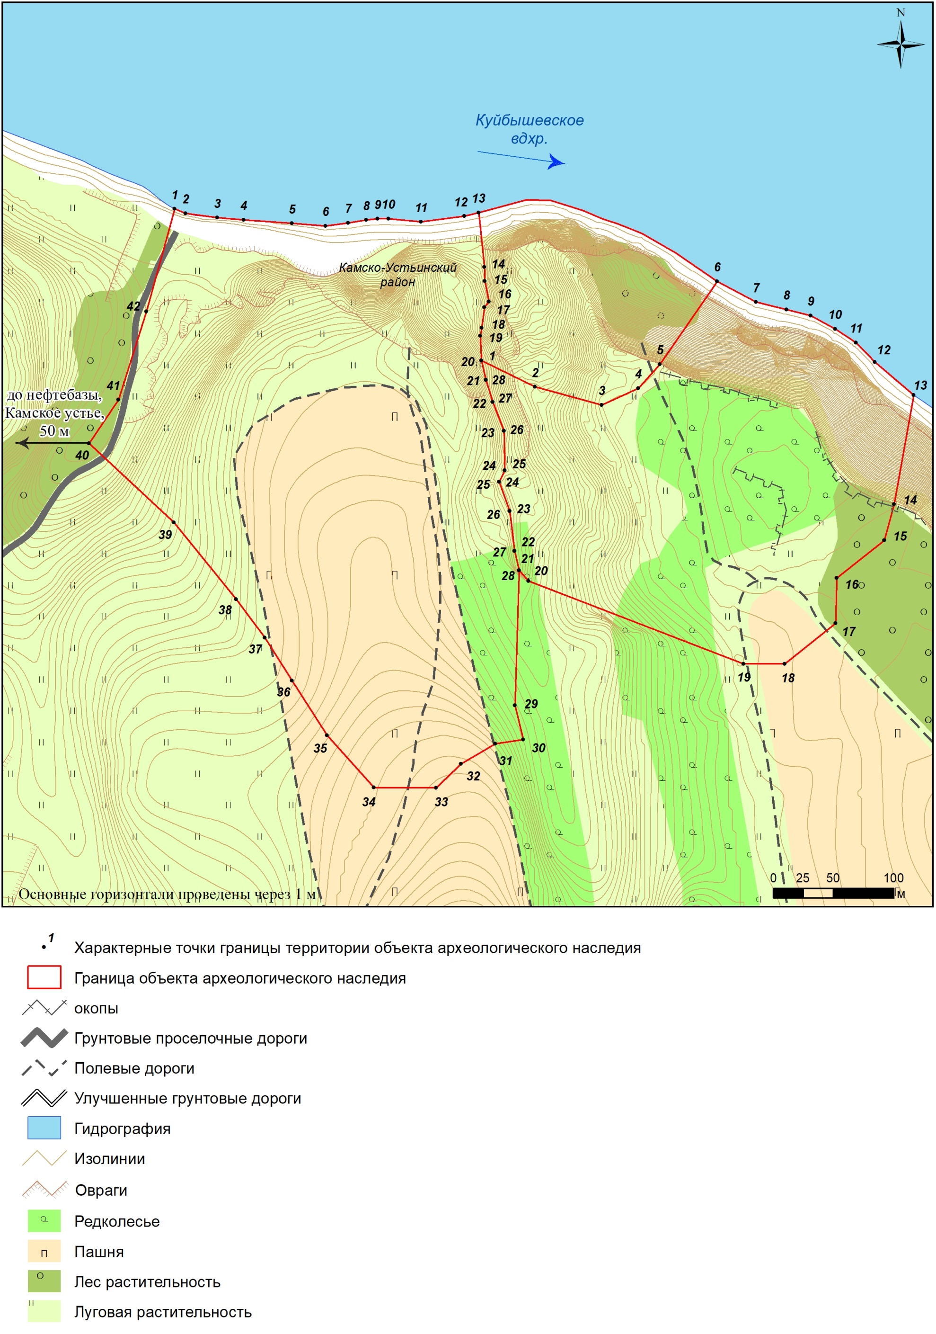 | - характерная точка границ территории объекта |  | - ручей
 | - граница территории объекта | 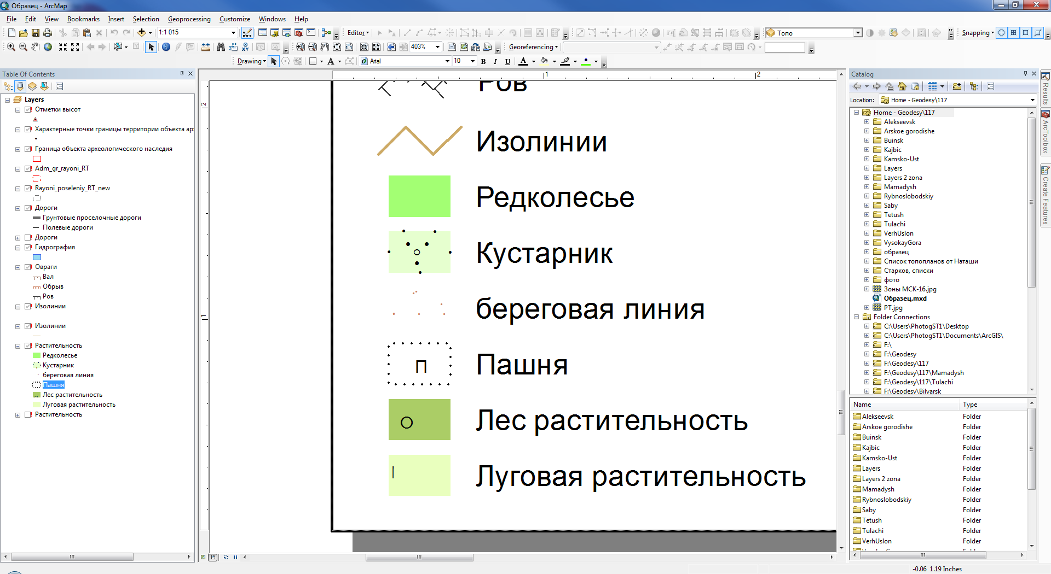 | - пашня
 | - отметки высот | 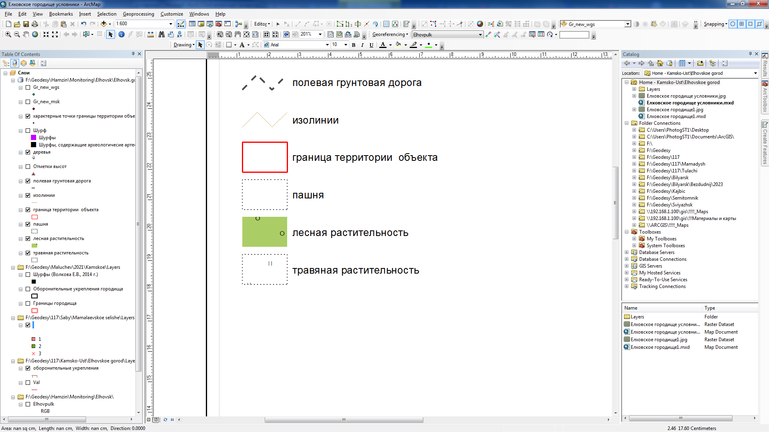 | - травяная растительность
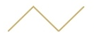 | - изолинии |  | - заболоченная лесная растительность
 | - полевая грунтовая дорога

Перечень координат характерных точек
границ территории выявленного объекта культурного (археологического) наследия «Еряпкинское городище», расположенного в Алькеевском муниципальном районе Республики Татарстан

№ точки | Координаты точки в местной системе координат (МСК-16) |  | Координаты точки во Всемирной геодезической системе координат 1984 года (WGS-84)
№ точки | X | Y | N | E
 | 360336.89 | 1354864.14 | 54.749436 | 49.883779
 | 360380.04 | 1354878.51 | 54.749822 | 49.884010
 | 360412.89 | 1354902.01 | 54.750114 | 49.884381
 | 360447.74 | 1354981.46 | 54.750419 | 49.885622
 | 360451.89 | 1355015.13 | 54.750452 | 49.886145
 | 360438.23 | 1355062.77 | 54.750324 | 49.886882
 | 360413.95 | 1355096.33 | 54.750103 | 49.887399
 | 360392.01 | 1355113.62 | 54.749904 | 49.887663
 | 360374.85 | 1355119.03 | 54.749749 | 49.887744
 | 360353.10 | 1355122.52 | 54.749553 | 49.887794
 | 360332.15 | 1355123.42 | 54.749365 | 49.887804
 | 360306.61 | 1355112.70 | 54.749137 | 49.887633
 | 360290.98 | 1355094.41 | 54.748998 | 49.887346
 | 360281.27 | 1355073.13 | 54.748914 | 49.887014
 | 360270.55 | 1355033.48 | 54.748822 | 49.886396
 | 360253.89 | 1354994.08 | 54.748676 | 49.885781
 | 360247.77 | 1354970.09 | 54.748624 | 49.885407
 | 360248.69 | 1354952.62 | 54.748634 | 49.885136
 | 360256.14 | 1354932.57 | 54.748703 | 49.884826
 | 360276.02 | 1354900.05 | 54.748885 | 49.884325
 | 360294.99 | 1354881.85 | 54.749058 | 49.884046
 | 360311.74 | 1354872.91 | 54.749209 | 49.883910
 | 360336.89 | 1354864.14 | 54.749436 | 49.883779

Текстовое описание границ территории выявленного объекта культурного (археологического) наследия «Еряпкинское городище», расположенного
в Алькеевском муниципальном районе Республики Татарстан

Линия границ территории выявленного объекта культурного (археологического) наследия проходит:
Сведения о частях границы
Обозначение части границы |  | Описание прохождения части границы
от точки | до точки | Описание прохождения части границы
1 | 2 | на север-северо-восток(азимут 30°54'58",08) 45,5 метра
2 | 3 | на северо-восток(азимут 51°45'23",92) 40,4 метра
3 | 4 | на восток-северо-восток (азимут 76°12'47",99) 86,8 метра
4 | 5 | на восток (азимут 86°19'45",61) 33,9 метра
5 | 6 | на восток (азимут 99°50'40",02) 49,6 метра
6 | 7 | на восток-юго-восток (азимут 113°13'52",97) 41,4 метра
7 | 8 | на юго-восток (азимут 126°57'56",81) 27,9 метра
8 | 9 | на юг-юго-восток (азимут 152°25'11",92) 18,0 метров
9 | 10 | на юг-юго-восток (азимут 165°40'34",19) 22,0 метра
10 | 11 | на юг (азимут 176°54'56",09) 21,0 метр
11 | 12 | на юго-запад (азимут 216°54'19",70) 27,7 метра
12 | 13 | на запад-юго-запад(азимут 244°14'54",35) 24,1 метра
13 | 14 | на запад-юго-запад(азимут 255°39'39",01) 23,4 метра
14 | 15 | на запад (азимут 261°31'48",42) 41,1 метра
15 | 16 | на запад-юго-запад(азимут 256°42'23",90) 42,8 метра
16 | 17 | на запад (азимут 262°01'27",58) 24,8 метра
17 | 18 | на запад (азимут 272°08'49",66) 17,5 метра
18 | 19 | на запад-северо-запад (азимут 282°33'26",86) 21,4 метра
19 | 20 | на запад-северо-запад (азимут 289°58'13",75) 38,1 метра
20 | 21 | на запад-северо-запад (азимут 301°41'40",24) 26,3 метра
21 | 22 | на северо-запад (азимут 318°08'37",97) 19,0 метров
22 | 1 | на север-северо-запад (азимут 329°54'55",76) 26,6 метра

Приложение №3
к приказу Комитета
Республики Татарстан по охране объектов культурного наследия
от ________ № ______

Особый режим использования территории
выявленного объекта культурного (археологического) наследия
«Еряпкинское городище», расположенного в Алькеевском муниципальном районе Республики Татарстан

Особый режим использования земельных участков, в границах которых располагается объект археологического наследия, предусматривает возможность проведения археологических полевых работ в порядке, установленном Федеральным законом от 25 июня 2002 года № 73-ФЗ «Об объектах культурного наследия (памятниках истории и культуры) народов Российской Федерации» (далее – Федеральный закон № 73-ФЗ), земляных, строительных, мелиоративных, хозяйственных работ, указанных в статье 30 Федерального закона № 73-ФЗ работ по использованию лесов и иных работ при условии обеспечения сохранности выявленного объекта археологического наследия, а также обеспечения доступа граждан к нему.
1. Разрешается:
проведение работ по изучению объекта археологического наследия, включая работы, имеющие цель поиска и изъятия археологических предметов, на основании разрешения (открытого листа), выданного федеральным органом охраны объектов культурного наследия;
проведение изыскательских, проектных, земляных, строительных, мелиоративных, хозяйственных работ, указанных в статье 30 Федерального закона № 73-ФЗ работ по использованию лесов и иных работ в границах территории выявленного объекта археологического наследия, при условии реализации согласованных с уполномоченным органом в области сохранения, использования, популяризации и охраны объектов культурного наследия обязательных разделов об обеспечении сохранности объекта археологического наследия в проектах проведения таких работ или проектов обеспечения сохранности объекта археологического наследия либо плана проведения спасательных археологических полевых работ, включающих оценку воздействия проводимых работ на объект археологического наследия;
организация доступа граждан к объекту археологического наследия в соответствии с законодательством.
2. Запрещается:
проведение изыскательских, проектных, земляных, строительных, мелиоративных, хозяйственных работ, указанных в статье 30 Федерального закона № 73-ФЗ работ по использованию лесов и иных работ в границах территории выявленного объекта археологического наследия, без реализации согласованных с уполномоченным органом в области сохранения, использования, популяризации и охраны объектов культурного наследия обязательных разделов об обеспечении сохранности объекта археологического наследия в проектах проведения таких работ или проектов обеспечения сохранности объекта археологического наследия либо плана проведения спасательных археологических полевых работ, включающих оценку воздействия проводимых работ на объект археологического наследия.

